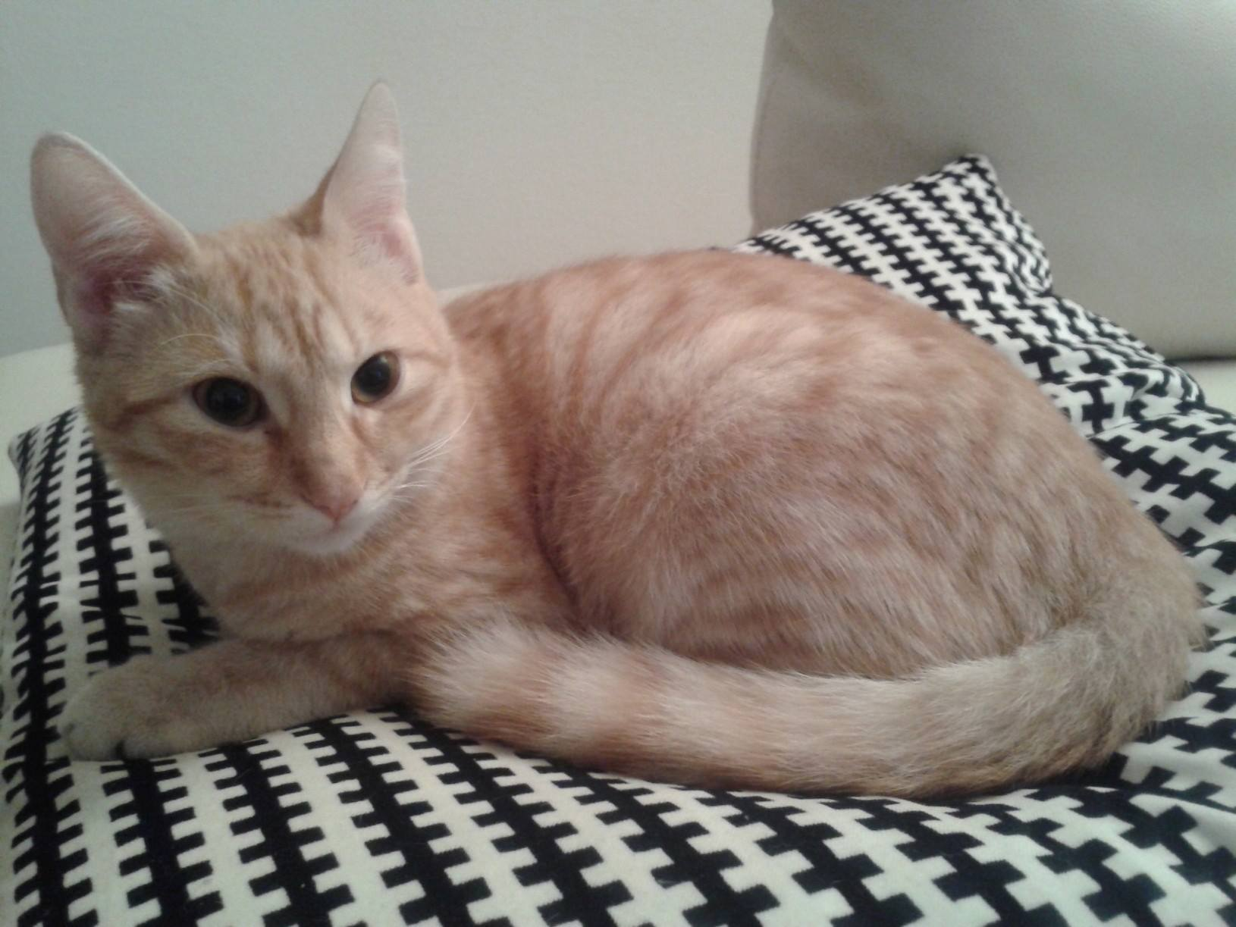
STEVE SMARRITO A BORGO MONTONE (RA)

Il gatto rosso tigrato Steve si è perso la notte di ferragosto; ha un anno, non è sterilizzato. Se qualcuno lo vede, oltre ad avvertire il suo proprietario, se provasse a prenderlo sarebbe un'ottima cosa!!!! grazie a tutti ! contattate : 0544 405704

--

